01
nohup python sarsa.py >out.log &
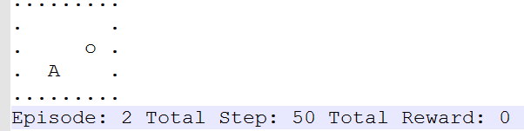
训练到79，step数大幅降低，得分满分
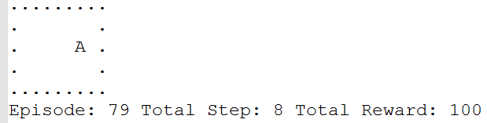
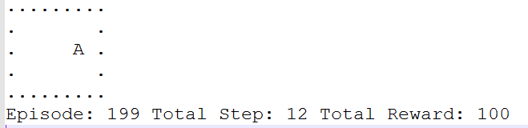
02
Successfully installed reprint-0.5.2
sudo pip install reprint

sun@ubuntu:~/sun/21-Examples_chapter_19$ python sarsa_reprint.py
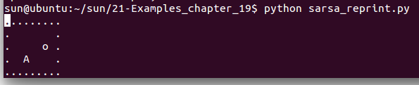
经过100次训练，step数大幅降低，得分满分

03
增加陷阱惩罚x
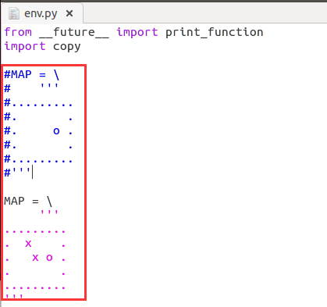
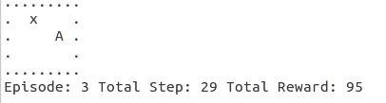
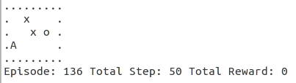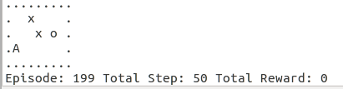
找不到目标了，算法比较保守

问题：
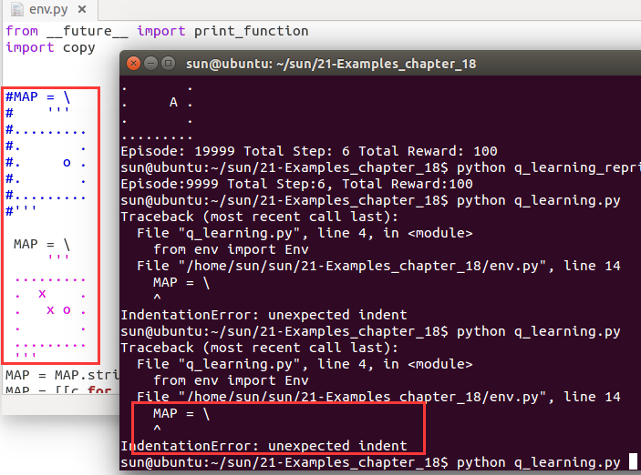
MAP缩进到首列 OK
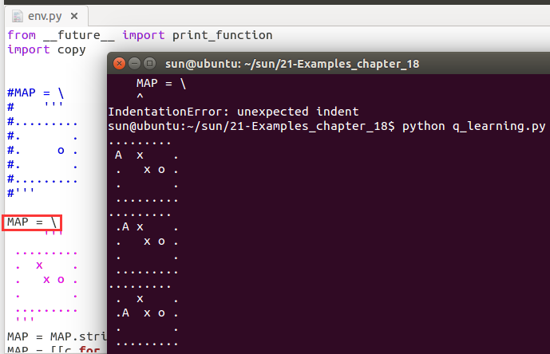

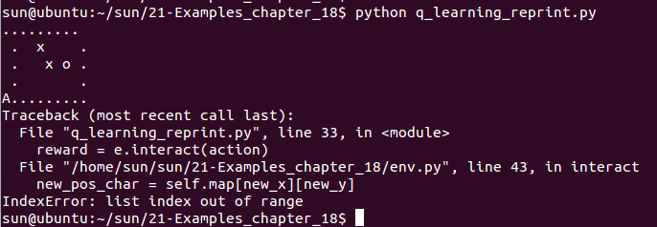
new_pos_char = self.map[new_x][new_y]
IndexError: list index out of range
在原处修改添加x，OK
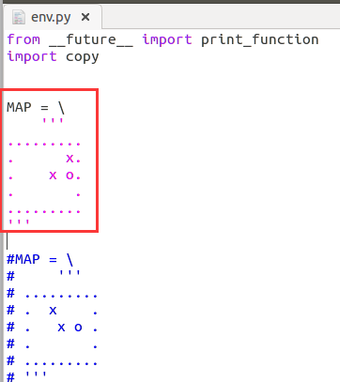

参考：
